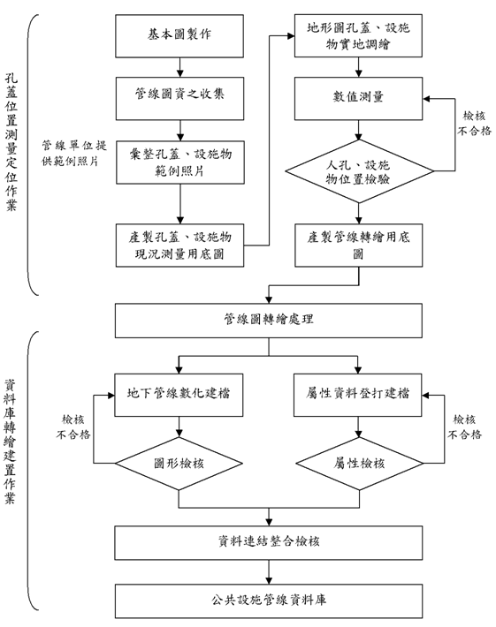
圖一 公共設施管線資料庫建置流程

